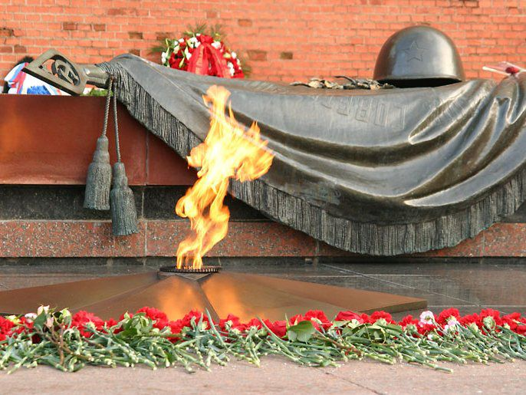

**«Нет в России семьи такой, где б ни был памятен свой герой»**

**Воспоминания о родственниках - участниках Великой Отечественной войны**

**Выполнила: Сираева Алина, 2А класс**

**Казань-2015**

##### Моя медаль

**...Осада длится, тяжкая осада,**

**невиданная ни в одной войне.**

**Медаль за оборону Ленинграда**

**сегодня Родина вручает мне.**

**Не ради славы, почестей, награды**

**я здесь жила и все могла снести:**

**медаль «За оборону Ленинграда»**

**со мной как память моего пути.**

**Ревнивая, безжалостная память!**

**И если вдруг согнет меня печаль,—**

**я до тебя тогда коснусь руками,**

**медаль моя, солдатская медаль.**

**Я вспомню все и выпрямлюсь, как надо,**

**чтоб стать еще упрямей и сильней...**

**Взывай же чаще к памяти моей,**

**медаль «За оборону Ленинграда».**

**...Война еще идет, еще — осада.**

**И, как оружье новое в войне,**

**сегодня Родина вручила мне**

**медаль «За оборону Ленинграда».**

**ОЛЬГА ФЕДОРОВНА БЕРГГОЛЬЦ**

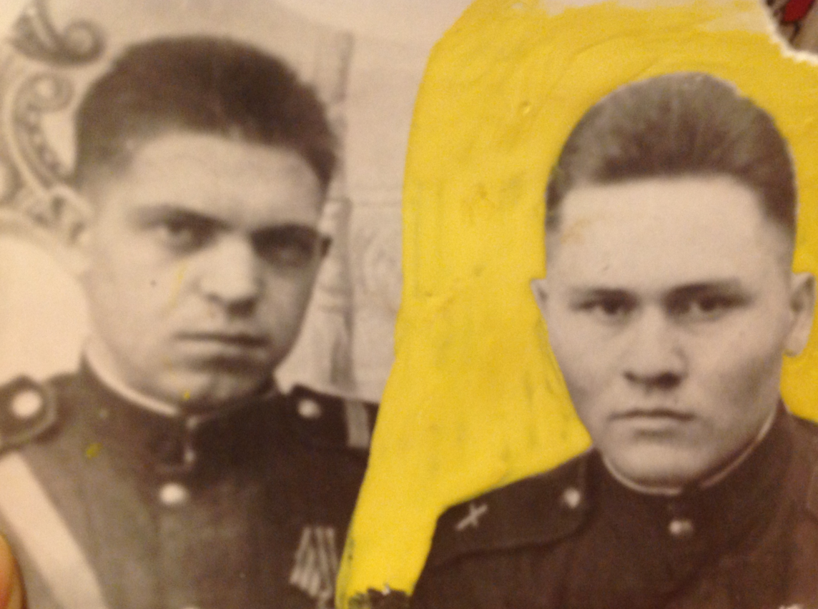

Шайхразиев Шайхлислам Шайхразиевич

Дата и место рождения: 22.06.1925г. Республика Татарстан, Сармановский район, д.Такермяново

Место проживания: РТ, Сармановский район, д.Нуркеево

В феврале 1942 г ушел на войну и вернулся в 1951 году, после войны еще 6 лет служил.

Дошел до Берлина, победу встречал там.

Медаль за победу, Медаль за взятие Кениксберга, медаль за отвагу.

2 ранения в ногу.

Образование 7 классов, но он много читал и занимался самообразованием, помогал всему поселку оформлять документы

Работал инженером по технике безопасности в совхозе Нуркеевском.

Состав семьи: После войны женился на пробабушке Шайхразиевой Муслиме Шайхутдиновне и родилось у них трое детей ( две дочери и сын).

Общий трудовой стаж 43 года.

Социальный статус: служащий.

Труженик тыла: участник войны.

Умер 13.10.1985г. Похоронен РТ, Сармановский район, д.Нуркеево.

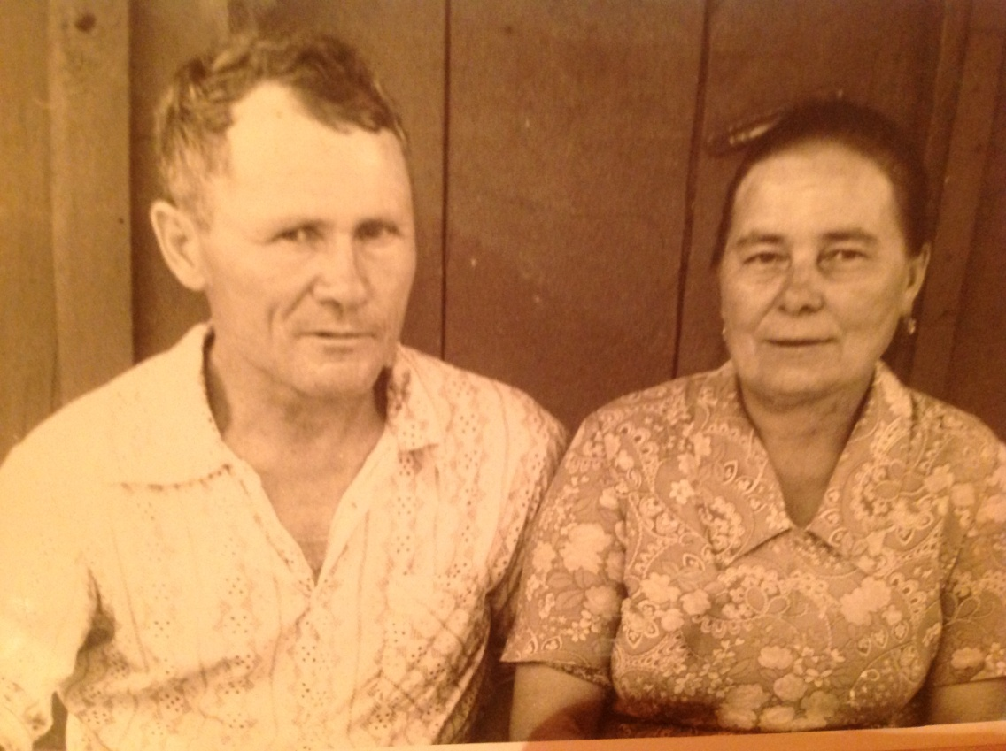

Шайхразиева Муслима Шайхутдиновна

Дата и место рождения: 01.03.1930г. Республика Татарстан, Сармановский район, д.Такермяново

Место проживания: РТ, Сармановский район, д.Нуркеево

Образование, какое учебное заведение окончил: Образование 4 класса

Состав семьи: После войны вышла замуж за продедушку и родились у них трое детей: две дочери и сын.

Общий трудовой стаж 50 лет

Социальный статус: рабочая

Труженик тыла: Работала телефонисткой в сельсовете, затем в пекарне

Получила звание труженика тыла.

Сейчас живет с сыном, снохой и двумя внуками в Сармановском районе, д.Нуркеево.

